# 2012-06-07

Theofils presenterar ett system för slipning och   
polering av kompositmaterial

**Den 21-24 augusti finns Theofils på Trä & Teknik-mässan i Göteborg. I monter C4:02 kommer vi i år att visa Mirkas slip- och polerlösningar för alla typer av kompositmaterial.**

En bänkskiva i komposit är baserad på naturliga mineraler, akryl och pigment. Materialet är lätt och starkt och klarar användning i fuktiga och korrosiva miljöer bättre än många andra material. Vid behandling av komposit krävs speciella verktyg för att uppnå bästa resultat och under Trä & teknik-mässan den 21-24 augusti kommer Theofils att visa Mirkas sortiment som är anpassat just för slipning och polering av kompositmaterial.

Vid ytbehandlingen används slipmaterialen Abranet, Abralon och Polarstar och poleringsmedlet Polarshine. Produkterna ger dammfri slipning samt en högkvalitativ ytfinish för alla typer av kompositmaterial. Sortimentet finns att köpa på www.theofils.se

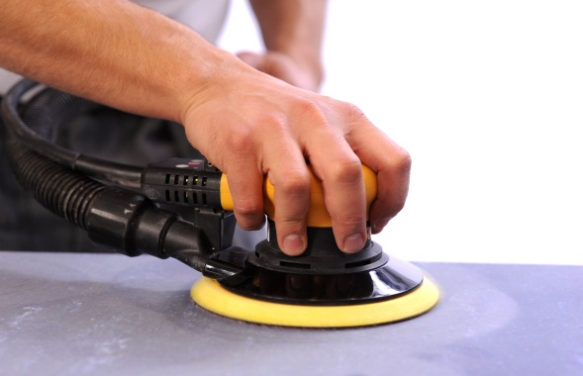

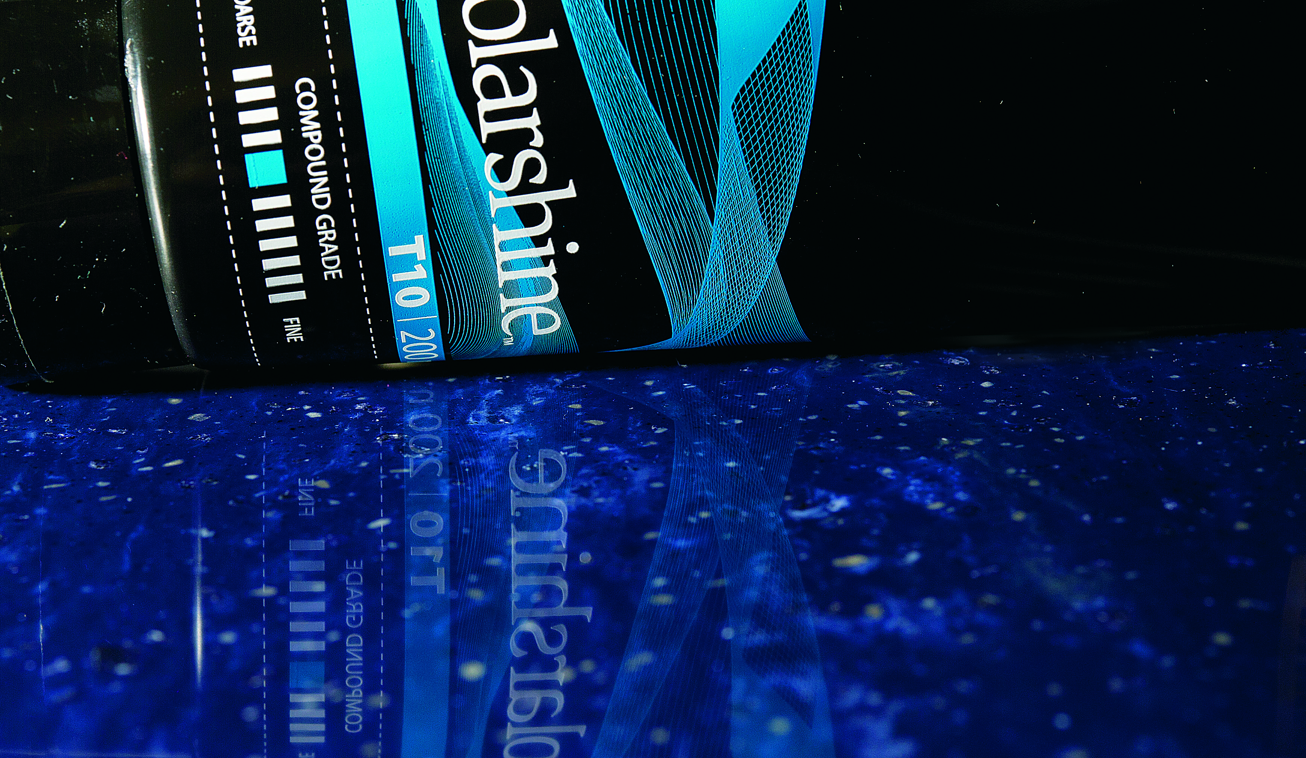

## För bildmaterial, besök/kontakta: http://www.mynewsdesk.com/se/pressroom/ theofils-beslag Sara Andersson, webb- och marknadskoordinator, mail: sara.andersson@theofils.se tfn: 036-30 66 53

## För mer information, kontakta: Otto Lindblad, försäljningschef mail: otto.lindblad@theofils.se tfn: 036-30 66 00

## Theofils_devis (kopia)*Theofil Carlsson AB,* med varumärket Theofils beslag, är marknadsledande leverantör av beslag till trä-, snickeri-, bygg och möbelindustrin i Sverige. I sortimentet finns kända varumärken som Festool, Blum, EKU, Lamello, Fein, Makita, Mirka med flera. Huvudkontoret finns i Jönköping och företaget har yrkesbutiker i Stockholm, Malmö, Göteborg och Jönköping för sina proffskunder. Theofils har 52 anställda och omsätter ca 120 milj. kr. Läs mer på www.theofils.se »